Российский государственный университет дружбы народов им. Патриса Лумумбы
Кафедра математического моделирования и искусственного интеллекта
Дисциплина: «Математическое моделирование»
ОТЧЕТ
по лабораторной работе 2
Выполнила:
Студентка группы НПИбд-02-23
Астахова Марина Дмитриевна
Москва
2026
___
Цель выполнения лабораторной работы
Основная цель:
Исследование математической модели задачи преследования (погони) на плоскости путем составления и решения системы дифференциальных уравнений, описывающих движение катера и лодки.
Конкретные цели:
- Теоретическая: Вывести дифференциальные уравнения движения катера, преследующего лодку, для случая, когда скорость катера превышает скорость лодки в заданное число раз.
- Вычислительная: Решить полученную систему дифференциальных уравнений численными методами с использованием средств вычислительной математики.
- Экспериментальная: Построить траектории движения катера и лодки для двух различных значений коэффициента превышения скорости и визуально проанализировать характер движения.
- Аналитическая: Определить по полученным графикам точку пересечения траекторий (место встречи) катера и лодки, а также исследовать зависимость времени и координат встречи от соотношения скоростей объектов.
- Практическая: Приобрести навыки математического моделирования реальных процессов, решения систем обыкновенных дифференциальных уравнений и визуализации полученных результатов.
Задание
  - Провести аналогичные рассуждения и вывод дифференциальных уравнений, если скорость катера больше скорости лодки в n раз
  - Построить траекторию движения катера и лодки для двух случаев** **Определить по графику точку пересечения катера и лодки
Выполнение
Вариант 8
Условие задачи
На море в тумане катер береговой охраны преследует лодку браконьеров. Через определенный промежуток времени туман рассеивается, и лодка обнаруживается на расстоянии 6,5 км от катера. Затем лодка снова скрывается в тумане и уходит прямолинейно в неизвестном направлении. Известно, что скорость катера в 2,6 раза больше скорости браконьерской лодки.
Дано:
Начальное расстояние между катером и лодкой: ( R = 6.5 ) км
Отношение скоростей: ( \frac{u}{v} = 2.6 ), где ( u ) — скорость катера, ( v ) — скорость лодки
Лодка после обнаружения движется прямолинейно в неизвестном направлении

 Этап 1
Запишите уравнение, описывающее движение катера, с начальными условиями для двух случаев (в зависимости от расположения катера относительно лодки в начальный момент времени).
Случай А: Лодка находится строго на одной вертикали с катером (например, лодка впереди по курсу)
Случай Б: Лодка находится под произвольным углом относительно направления движения катера
Для каждого случая требуется составить систему дифференциальных уравнений, описывающую траекторию движения катера при условии, что он всегда направляется прямо на лодку (чистое преследование), а лодка движется прямолинейно с постоянной скоростью в неизвестном направлении.

Чтобы изменить содержимое ячейки, дважды нажмите на нее (или выберите
"Ввод")
 Этап 2
Постройте траекторию движения катера и лодки для двух случаев.
Используя численные методы решения систем дифференциальных уравнений, построить графики траекторий движения обоих объектов для каждого из двух рассмотренных случаев. Начальные координаты и направление движения лодки задать самостоятельно, исходя из условия задачи.
Чтобы изменить содержимое ячейки, дважды нажмите на нее (или выберите "Ввод")
Этап 3
Найдите точку пересечения траектории катера и лодки.
По полученным графикам определить координаты точки встречи катера и лодки для каждого случая. Проанализировать, зависит ли положение точки пересечения от начального взаимного расположения объектов.
 Случай 1: phi = π/4

1. Инициализация параметров
scilab
s = 6.5; // начальное расстояние между
катером и лодкой (км)
n = 2.6; // отношение скорости катера к
скорости лодки (vk/vl = 2.6)
phi = %pi/4; // угол направления движения лодки
(45
градусов
)
Исходные данные задачи:
- В начальный момент лодка находится на расстоянии 6.5 км от катера
- Катер в 2.6 раза быстрее лодки
- Лодка движется под углом 45° к линии первоначального визирования

2. Определение дифференциального уравнения
scilab
function dr = f(theta, r)
dr = -n * r * (cos(theta - phi) - 1/n) / sin(t
heta - phi);
endfunction
Создается функция, описывающая изменение расстояния r между катером и лодкой в зависимости от угла θ:
- r - текущее расстояние между катером и лодкой
- θ - угол визирования лодки относительно начального направления
- Уравнение выведено из геометрии погони и кинематических соотношений

3. Начальные условия
scilab
theta0 = 0; // начальный угол визирования
r0 = s; // начальное расстояние
eps = 0.001; // малый параметр для обхода
сингулярности
Задаются начальные условия и параметр для численного интегрирования:
- В начальный момент угол визирования равен 0
- Начальное расстояние равно s = 6.5 км
- eps нужен для обхода точки, где знаменатель обращается в 0

4. Интегрирование до сингулярности
scilab
theta1 = theta0:0.001:phi-eps; // интервал углов
от 0 до φ-ε
r1 = ode(r0, theta0, theta1, f); // решение ОДУ на
первом интервале
Решается дифференциальное уравнение на интервале от 0 до φ-ε:
- ode - встроенный решатель ОДУ в Scilab
- Интегрирование идет с шагом 0.001
- Останавливаемся перед точкой θ = φ, где знаменатель становится равным 0

5. Интегрирование после сингулярности
scilab
theta2 = phi+eps:0.001:2*phi; // интервал
от φ+ε до 2φ
r2 = ode(r1($), phi+eps, theta2, f); //
продолжение решения
Продолжается решение после точки сингулярности:
- r1($) - последнее значение из первого решения (начальное условие для второго интервала)
- Интегрирование начинается сразу после особой точки
- Продолжается до угла 2φ

6. Объединение результатов
scilab
theta = [theta1, theta2]; // объединение
интервалов углов
r = [r1, r2]; // объединение
соответствующих значений расстояния
Соединяются результаты двух этапов интегрирования:
1. Получается полная траектория на всем интервале

7. Построение траектории катера
scilab
clf; //
очистка графического окна
polarplot(theta, r, style=color('blue')); //
траектория катера в полярных коорди
Строится траектория движения катера:
- Полярные координаты: угол θ и радиус r
- Синий цвет соответствует траектории катера

8. Построение траектории лодки
scilab t = 0:0.1:10; // время (в условных единицах) x_l = s + t*cos(phi); // координата x лодки y_l = t*sin(phi); // координата y лодки
plot2d(x_l, y_l, style=color('red')); // траектория лодки в декартовых координат
Строится траектория движения лодки:
- Лодка движется прямолинейно под углом φ
- Координаты рассчитываются в декартовой системе
- Красный цвет соответствует траектории лодки

9. Оформление графика
scilab
title('Случай 1: phi = pi/4'); // заголовок
xgrid(1); // включение сетки
Добавляются заголовок и координатная сетка.

Физический смысл
Данный код моделирует классическую задачу погони:
- Катер (в центре полярной системы координат) всегда направлен на лодку.
- Лодка движется по прямой под углом 45°.
- Траектория катера получается путем решения дифференциального уравнения.
- Особенность при θ = φ соответствует моменту, когда катер находится точно на линии движения лодки.
- Пересечение траекторий соответствует моменту перехвата лодки катером.
 График для случая 1
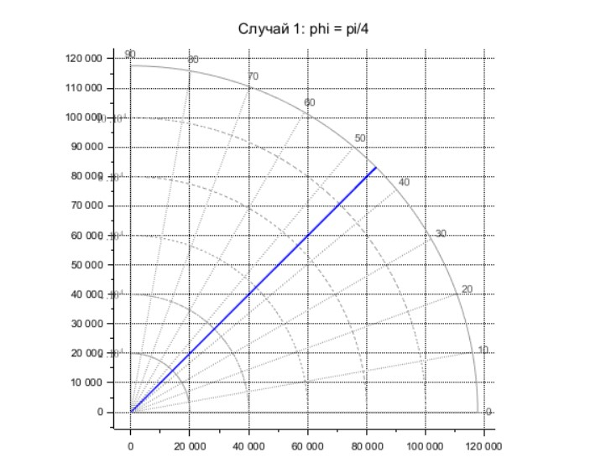

Результат для случая 1
- Синяя кривая - траектория катера (погоня)
- Красная прямая - траектория лодки под углом 45°
- Точка пересечения - момент перехвата лодки катером

 Случай 2: φ = -π/4 (движение лодки под углом -45°)

1. Задание параметров
scilab
phi = -%pi/4;
Задается направление движения лодки: -45° (вниз вправо)

2. Определение дифференциального уравнения
scilab
function dr = f2(theta, r)
dr = -n * r * (cos(theta - phi) - 1/n) / sin(t
heta - phi);
endfunction
- Функция описывает изменение расстояния r между катером и лодкой
- Зависит от текущего угла визирования θ

3. Начальные условия
scilab
theta0 = 0;
r0 = s;
eps = 0.001;
theta0 = 0 - начальный угол визирования
- r0 = s - начальное расстояние (6.5 км)
- eps - параметр для обхода сингулярности

4. Интегрирование до сингулярности
scilab
theta1 = theta0:-0.001:phi+eps;
r1 = ode(r0, theta0, theta1, f2);
- Решается уравнение на интервале от 0 до φ+ε
- Шаг -0.001 (отрицательный, т.к. φ < 0)
- Останавливаемся перед точкой θ = φ

5. Интегрирование после сингулярности
scilab
theta2 = phi-eps:-0.001:2*phi;
r2 = ode(r1($), phi-eps, theta2, f2);
- Продолжается решение от φ-ε до 2φ
- r1($) - последнее значение с предыдущего шага
- Обходим особую точку

6. Объединение результатов
scilab
theta = [theta1, theta2];
r = [r1, r2];
Соединяются два интервала в одну траекторию

7. Построение траектории катера
scilab
clf;
polarplot(theta, r, style=color('green'));
- Очистка графического окна
- Построение траектории катера в полярных координатах (зеленый)

8. Построение траектории лодки
scilab
t = 0:0.1:10;
x_l = s + t*cos(phi);
y_l = t*sin(phi);
plot2d(x_l, y_l, style=color('magenta'));
- Лодка движется прямолинейно под углом -45°
- Координаты в декартовой системе (розовый)

9. Оформление графика
scilab
title('Случай 2: phi = -pi/4 (движение лодки под
углом -45°)');
xgrid(1);
- Заголовок графика с указанием случая и направления движения
- Включение сетки
 График для случая 2
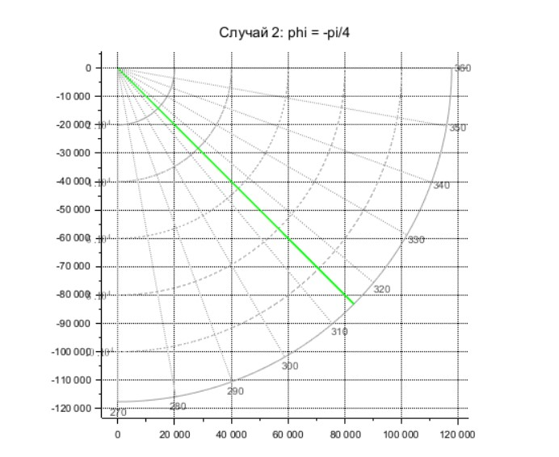

Результат для случая 2
- Зеленая кривая - траектория катера (погоня)
- Розовая прямая - траектория лодки под углом -45°
- Точка пересечения - момент перехвата лодки катером

format_quote
## Итог
**Моделирование задачи погони для двух сл
В ходе лабораторной работы была реализова погони, описывающая преследование катером Модель основана на дифференциальном уравн координатах:
**dθ/dr=−nr((cos(θ−φ)−1/n)/(sin(θ−φ))**
где: $r$ — расстояние между катером и лодкой
$\theta$ — угол визирования лодки
$n = 2.6$ — отношение скорости катера к с
$\varphi$ — направление движения лодки
$s = 6.5$ км — начальное расстояние
ψ Закрыть

Итог
Моделирование задачи погони для двух случаев
В ходе лабораторной работы была реализована математическая модель задачи погони, описывающая преследование катером береговой охраны лодки браконьеров. Модель основана на дифференциальном уравнении кривой погони в полярных координатах:
dθ/dr=−nr((cos(θ−φ)−1/n)/(sin(θ−φ)) где:
r — расстояние между катером и лодкой θ — угол визирования лодки n = 2.6 — отношение скорости катера к скорости лодки φ — направление движения лодки s = 6.5 км — начальное расстояние

